КИПиА ЯМАЛ
6-й разряд
Полный конспект лекции
ОП.06 «Промышленная электроника»
Тема 4. Элементы импульсной и цифровой техники
Расширенный материал для самостоятельного повторения
2 академических часа: 1 ч лекции + 1 ч ЛПЗ
КУПД «Слесарь по КИПиА» от 21.04.2026 № УПД-15
Параметр | Значение
Дисциплина | ОП.06 «Промышленная электроника»
Тема | Тема 4. Элементы импульсной и цифровой техники
Часы | 2 академических часа: 1 ч лекции + 1 ч ЛПЗ
Тренажёр | /op06_industrial_electronics.php?lab=digital
Источник | КУПД «Слесарь по КИПиА» от 21.04.2026 № УПД-15

СОДЕРЖАНИЕ
1. Импульсные процессы
2. Формы импульсов
3. BJT в ключевом режиме
4. FET в ключевом режиме
5. Активно-индуктивная нагрузка
6. Компаратор
7. Мультивибратор
8. Базовые логические элементы
9. Параметры цифровых ИС
10. ТТЛ
11. КМОП
12. Комбинационные устройства
13. Последовательностные устройства
14. Триггеры
15. Регистры
16. Двоичные счётчики
17. ЛПЗ: ключевые режимы
18. ЛПЗ: комбинационные ИС
19. ЛПЗ: последовательностные ИС
20. Тренажёр
21. Итоги

1. Импульсные процессы
Импульс характеризуют амплитудой, длительностью, паузой, периодом, частотой, фронтами и заполнением. Реальные фронты имеют конечную длительность.
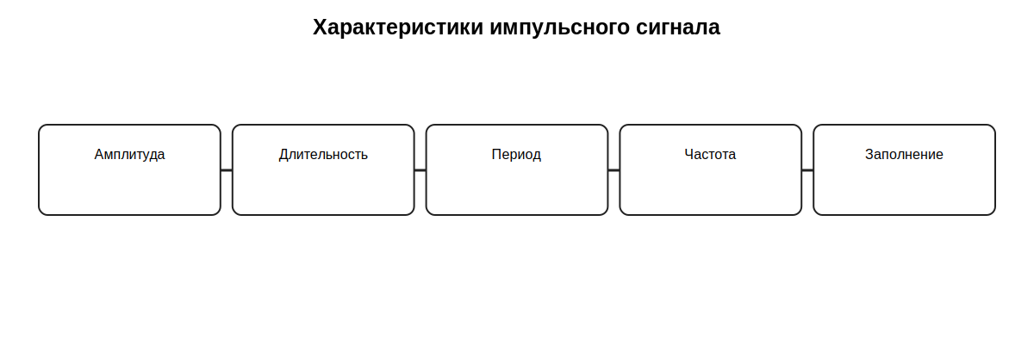

2. Формы импульсов
Применяют прямоугольные, трапецеидальные, экспоненциальные, пилообразные и другие формы.

3. BJT в ключевом режиме
Ключевой BJT работает преимущественно между отсечкой и насыщением; реальные потери и скорость зависят от схемы и прибора.
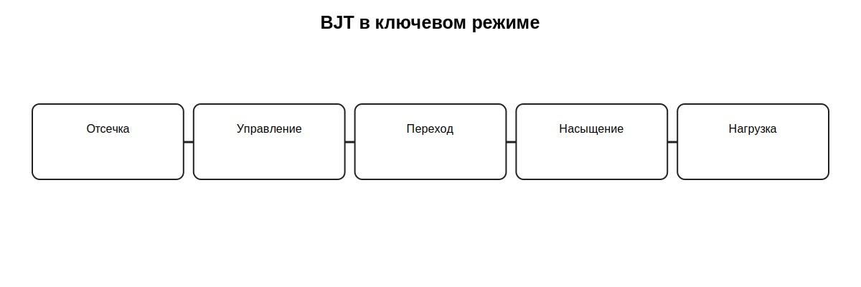

4. FET в ключевом режиме
FET управляется напряжением на затворе; полноценное открытие определяют по документации, а не только по порогу.
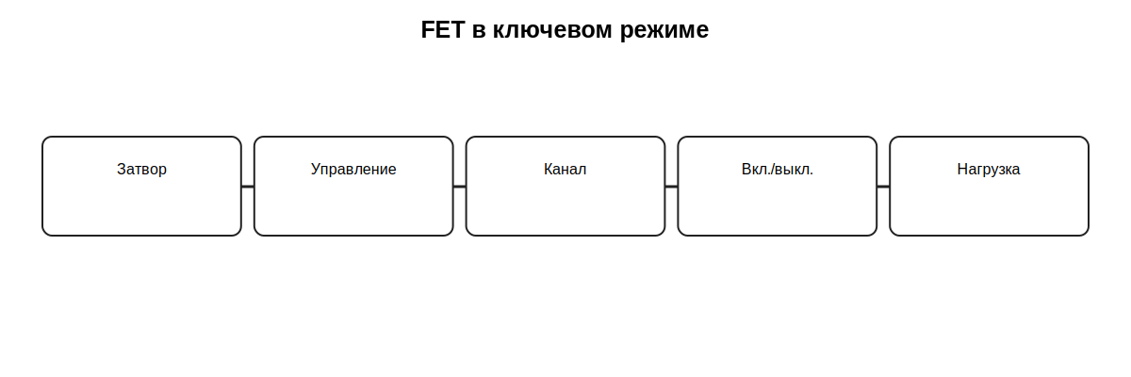

5. Активно-индуктивная нагрузка
Индуктивность запасает энергию, поэтому при отключении возможны перенапряжения; нужна защитная цепь.
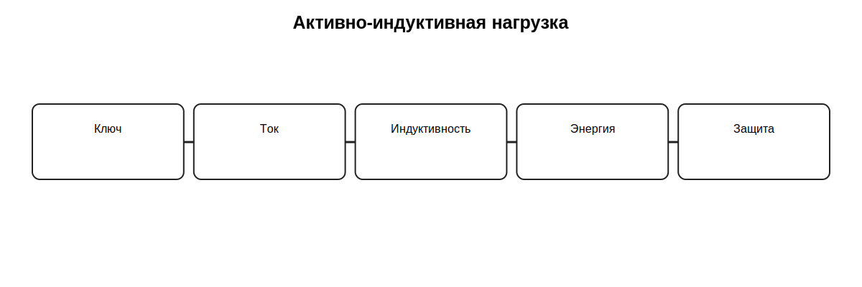

6. Компаратор
Компаратор сравнивает U+ и U− и переключает выход по знаку разности.
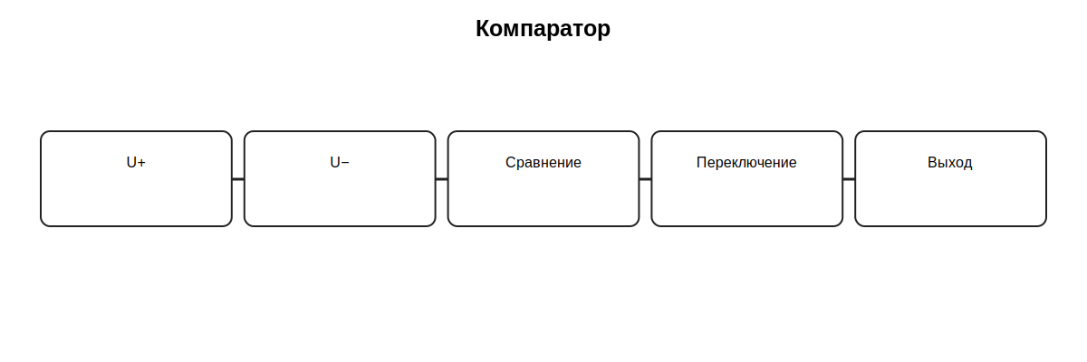

7. Мультивибратор
Положительная обратная связь и RC-цепь позволяют формировать переключающиеся импульсные состояния.
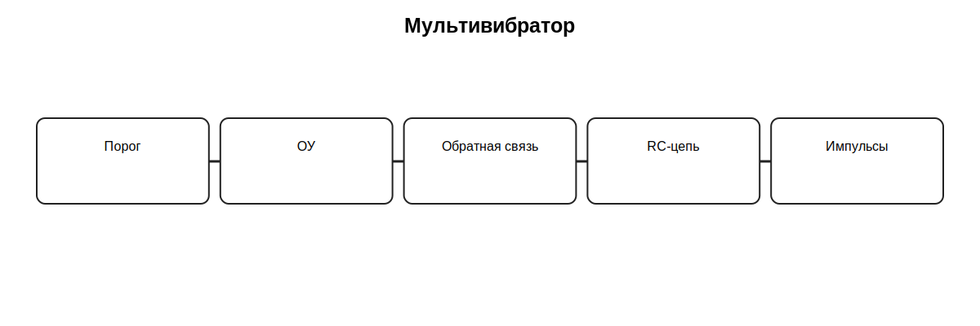

8. Базовые логические элементы
AND, OR, NOT и производные функции задаются таблицами истинности.
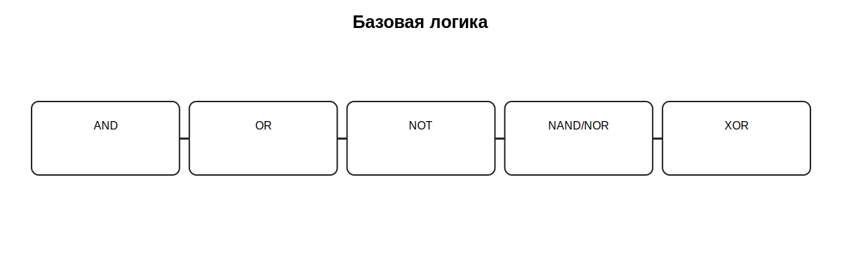

9. Параметры цифровых ИС
Важны логические уровни, питание, токи, нагрузочная способность, задержка, мощность и помехоустойчивость.

10. ТТЛ
ТТЛ использует биполярные транзисторные структуры; параметры определяются конкретной серией.
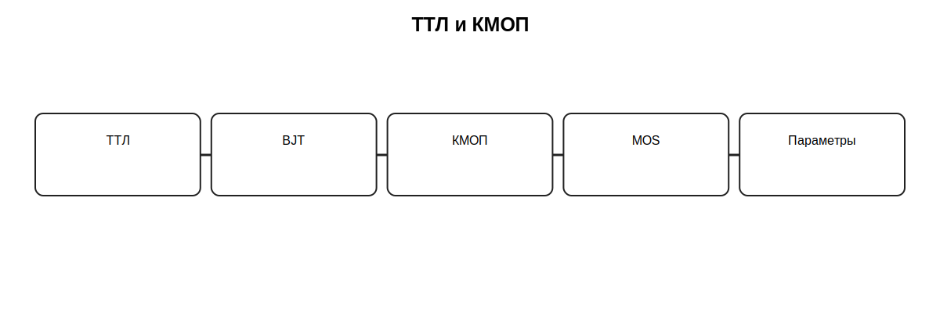

11. КМОП
КМОП использует комплементарные MOS-транзисторы и отличается малым статическим потреблением в устойчивом состоянии.

12. Комбинационные устройства
Сумматор выполняет сложение, дешифратор выбирает выход по коду, мультиплексор выбирает один вход.
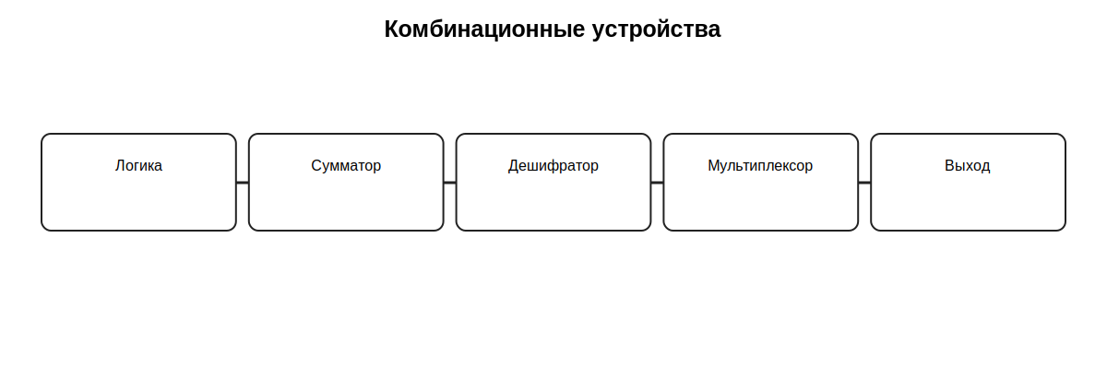

13. Последовательностные устройства
Триггеры, регистры и счётчики имеют внутреннее состояние и часто используют тактовый сигнал.
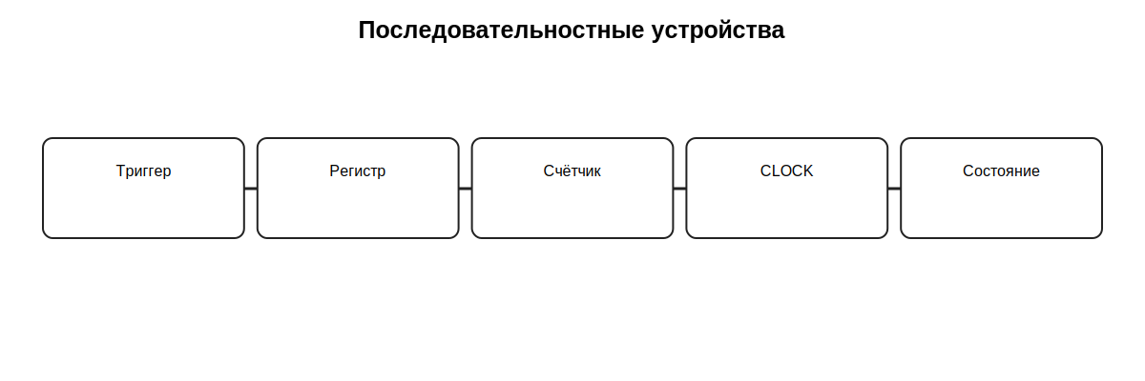

14. Триггеры
Триггер хранит одно из устойчивых состояний; конкретные переходы зависят от типа.

15. Регистры
Регистр хранит многоразрядное слово; сдвиговые регистры перемещают данные по тактам.

16. Двоичные счётчики
Асинхронный счётчик переключает разряды каскадно, поэтому изменения не строго одновременны.
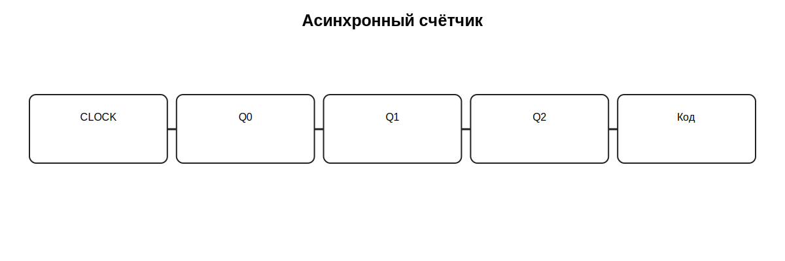

17. ЛПЗ: ключевые режимы
Исследуют BJT/FET на активную и активно-индуктивную нагрузку.
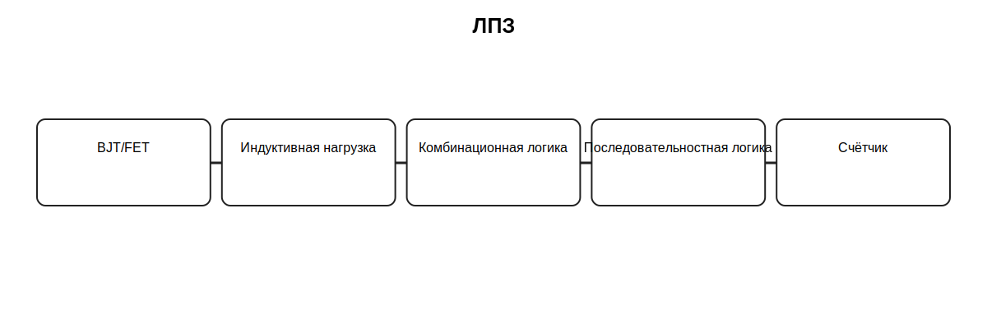

18. ЛПЗ: комбинационные ИС
Проверяют логические функции и комбинационные устройства.

19. ЛПЗ: последовательностные ИС
Исследуют триггеры, регистры и счётчики.

20. Тренажёр
/op06_industrial_electronics.php?lab=digital: A/B, AND/OR/NOT/XOR/NAND/NOR, CLOCK и RESET.

21. Итоги
Тема связывает импульсный режим активных элементов с цифровой логикой и устройствами с памятью.

Контрольные вопросы
- Какие параметры характеризуют импульс?
- Как работают BJT/FET как ключи?
- Зачем нужна защита индуктивной нагрузки?
- Как работают компаратор и мультивибратор?
- Чем ТТЛ отличается от КМОП?
- Комбинационные и последовательностные устройства: в чём разница?
- Как работают триггер, регистр и счётчик?

Источник и границы материала
Основа — КУПД, тема 4 ОП.06. Конкретные электрические параметры ИС и транзисторов проверяются по документации.

